如何使用draw9patch制作.9.png图片

Android系统由于系统和分辨率的多样性，界面适配是让开发者头疼的问题。往往一个界面在A分辨率上运行的很漂亮，放到B分辨率上就没法看。对于同一张切图，很多控件的切图文件在被放大拉伸后，边角会模糊失真。对不同的分辨率制作多个切图，又增大了安装包的大小。

针对这个问题，Android专门制作了一种.9.PNG格式来解决这个问题，这种格式的图片能根据屏幕大小和分辨率自动填充满，而且不失真。
本文描述了如何使用draw9patch来制作.9.png图片。

工具/原料
普通png图片一张

方法/步骤
在本机上找到Android SDK包的安装路径，进入tools文件夹，双击打开draw9patch.bat。

将准备后的png图片拖拽到该窗口中，如下图，自动进入编辑界面。图中介绍了每个区域的内容及功能注释。
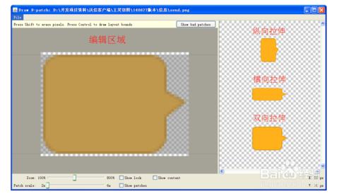

在图片边缘点击左键，绘制出黑线，即图片需要被拉伸的部分。下图对4条黑线做了注释。
如需擦除，可按住shift键的同时点击鼠标左键。
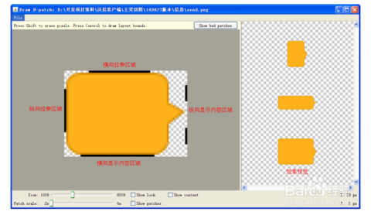
点击左上角的File| Save 9-patch，保存文件
自动生成一张后缀名为“*.9.png”格式的图片，图片上下左右各增加了1px的黑线。
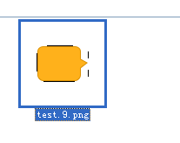

如何使用draw9patch制作.9.png图片

特别说明，left和top边框中交叉部分是可拉伸部分，未选中部分是静态区域部分。right和bottom边框中交叉部分则是内容部分，这个参数是可选的, 如下图。
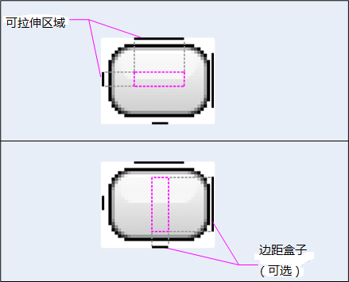

第一步：准备要拉伸的图片。
第二步：制作.9.PNG图片。
打开Draw9Patch,把图片拖进去，如下：
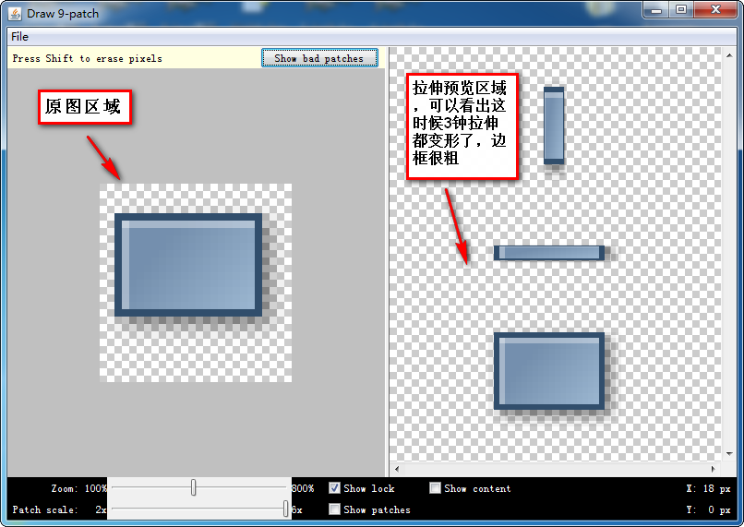
默认的拉伸是整体拉伸，其实边框部分我们并不想拉伸，好，我们自己来定义拉伸区域，如下图：
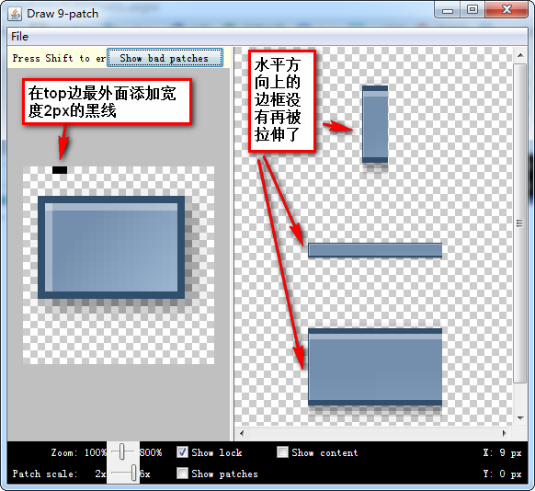
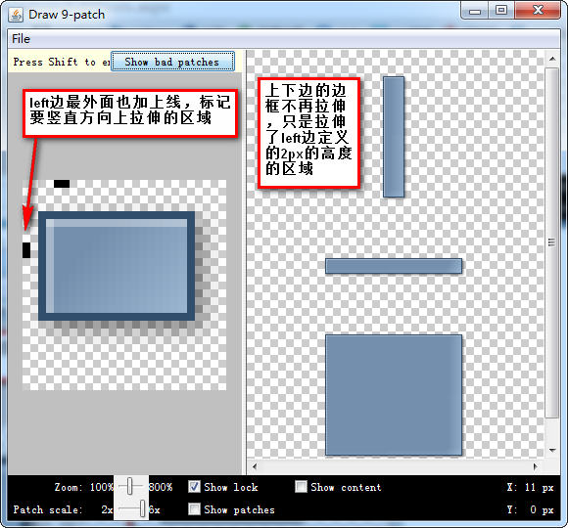
然后点击File,导出为content.9.png。
第三步：在layout文件中使用制作的 .9.PNG图片.
新建工程Draw9Patch，默认主Activity为Draw9PatchActivity.java:
我们把content.9.png文件拷贝到/res/drawable文件夹下，打开/res/layout目录下的main.xml，申明一个TextView，使用以下背景：
android:background="@drawable/content"
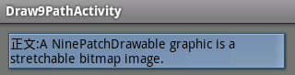

第四步：使用Draw9Patch.jar制作9.PNG图片之定义内容区域。
是不是觉得文字和边距挨的太近，好，我们使用right和bottom边的线来定义内容区域，来达到增大内边距的目的。
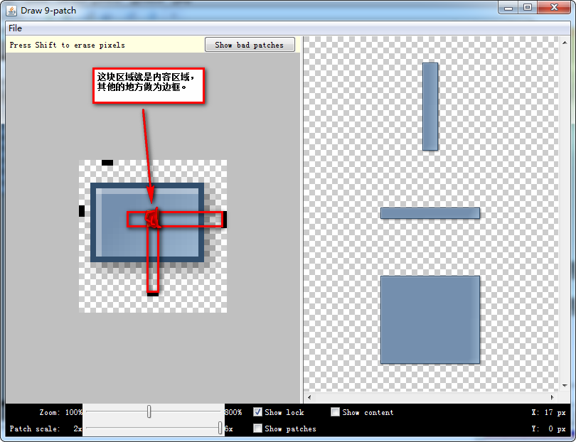
我们定义了一个很小的内容区域，其他的地方则自动充当边框，从而使内边距显的很大，如下图：
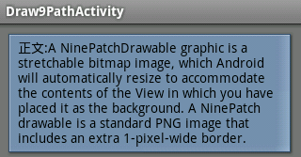

制作.9.PNG的高级技巧
拉伸区域，可以不是连续的，可以不止一块，而且是和自定义的边框线的长度成正比。
直接上图说明：
